| PBO TUGAS AKHIR PBOshinta berliana h. | 35 |XIRpl6SMK TELKOM MALANG | |  | | --- |   PROJECT PORTOFOLIO Berliana’s hijab shop / (APLIKASI penjualan hijab onlineDENGAN PROGRAM NETBEANSBERBASIS BAHASA JAVA)   **SMK TELKOM MALANG**  Alamat : Jl. Danau Ranau Sawojajar, Kota Malang  Website : www.smktelkom-mlg.sch.id  Tahun Ajaran 2017/2018 |
| --- | --- | --- |

### Tentang aplikasi

**Deskripsi Tentang Aplikasi:**

Berliana’s Hijab-Shop merupakan sebuah aplikasi penjualan hijab online. Aplikasi ini memudahkan para hijabers dalam melakukan pembelian. Para hijabers tidak usah repot-repot datang ke toko untuk membeli kebutuhan hijab mereka, hanya tinggal pesan melalui aplikasi ini. Aplikasi yang saya buat untuk memenuhi tugas akhir PBO.

**Fitur :**

1. Anda dapat membuat akun baru dengan mendaftar pada halaman awal aplikasi
2. Jika Anda sudah mempunyai akun, Anda hanya tinggal masuk ke halaman Login, dan masukkan akun Anda
3. Anda dapat memilih kebutuhan hijab yang Anda cari pada halaman Daftar Barang
4. Hijab-Shop ini tidak hanya menjual hijab, tetapi juga menjual baju, celana, dan mukena
5. Jika Anda sudah mendapatakan barang pilihan Anda, Anda bisa langsung melakukan Registrasi dengan mengisi data-data Anda dan data Anda akan masuk ke database Hijab-Shop.

**Keunggulan :**

* Tampilan yang user friendly

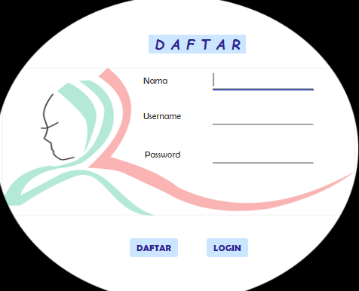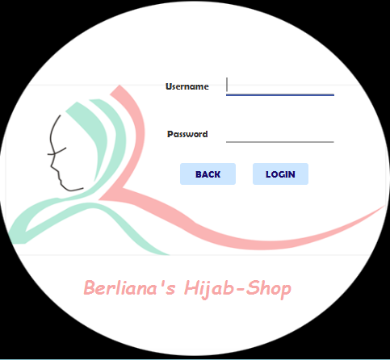

* Daftar barang yang menarik

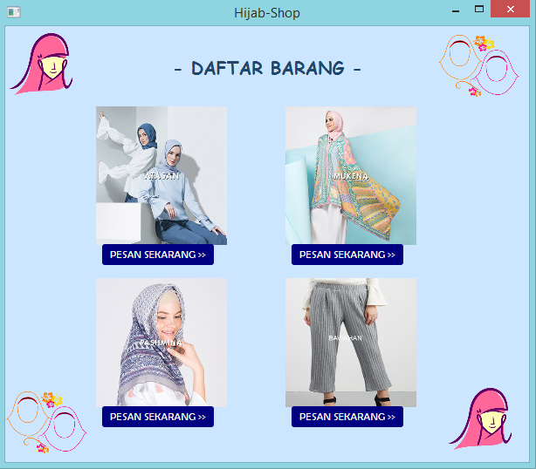

* Dapatkan list hotel disekitarmu

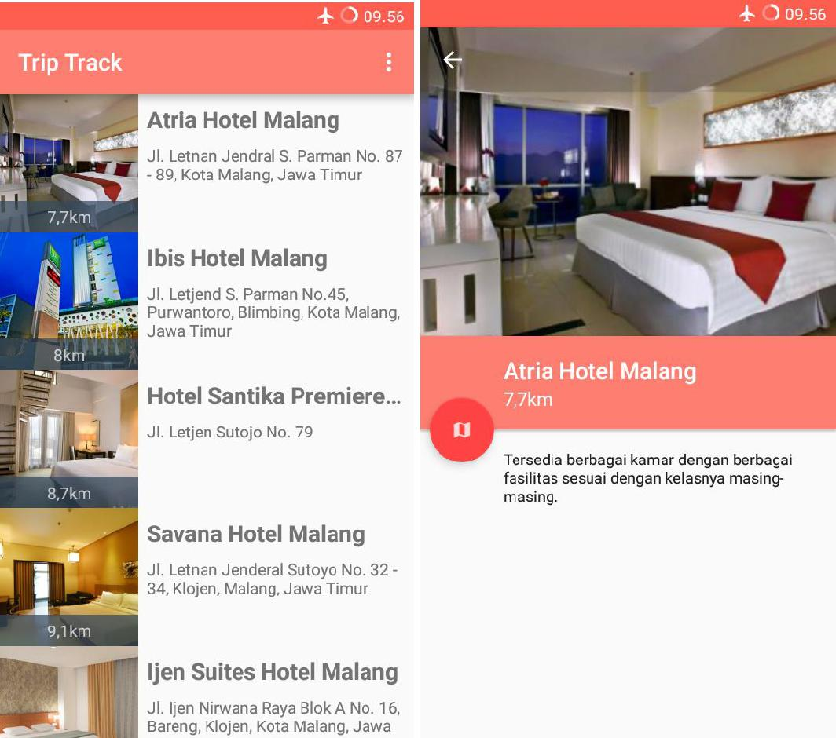

* Pesan hotel dan transportasi dengan mudah

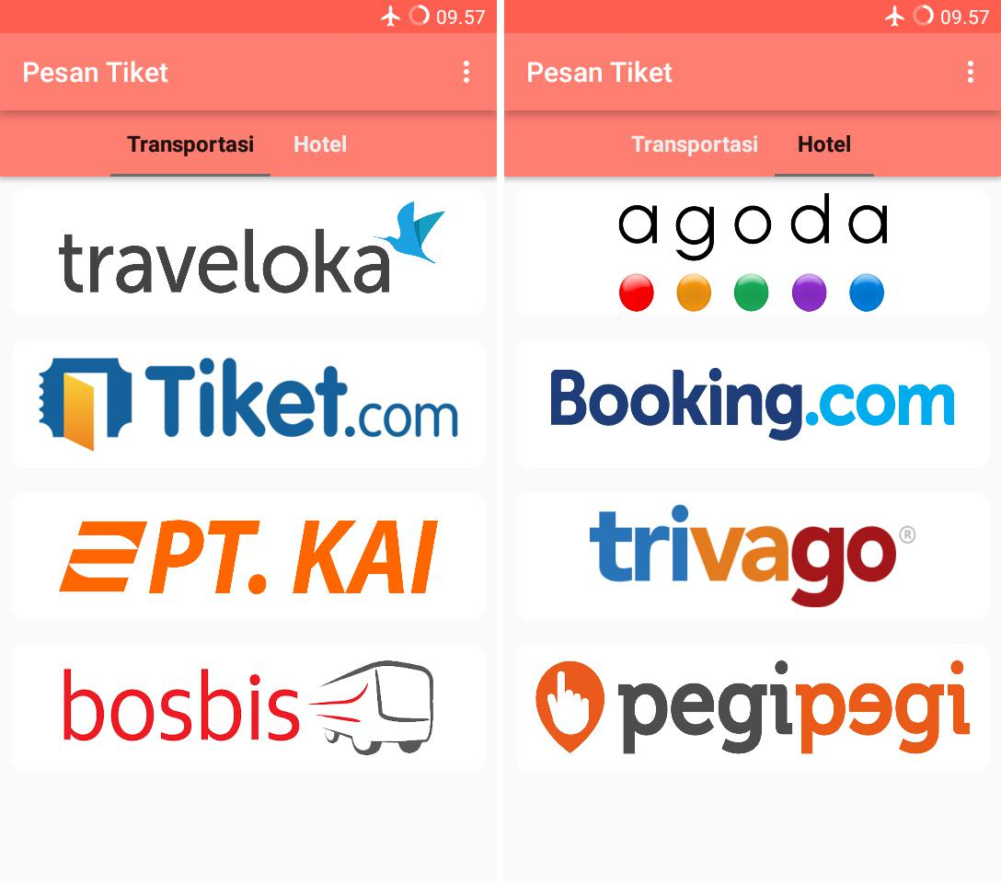

### lANGKAH pEMBUATAN APLIKASI

1. Langkah pertama yang perlu kita lakukan adalah memasukkan library **JCalendar.** Pilih project kita, buka **Libraries.** Klik kanan → Add JAR/Folder

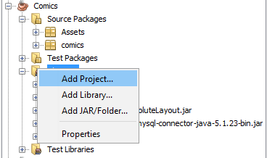

1. Akan terbuka window, kemudian masukkan JCalendar.jar → Open
2. Kemudian pada bagian Palette, Klik Kanan → Palette Manager → Add from Project → Pilih JCalendar.jar yang tadi telah dimasukkan dalam Project.
3. Kemudian pilih JDateChooser → Next → Pilih Swing Control. Setelah itu JDateChooser sudah siap digunakan dan berada pada bagian Swing Control.
4. Langkah kedua yang dilakukan adalah memasukkan asset – asset yang diperlukan dalam project. Dengan cara, Klik kanan pada Source Package → New → Java Package → Beri nama → Finish

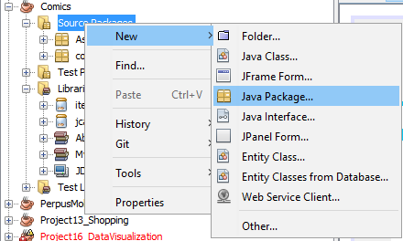

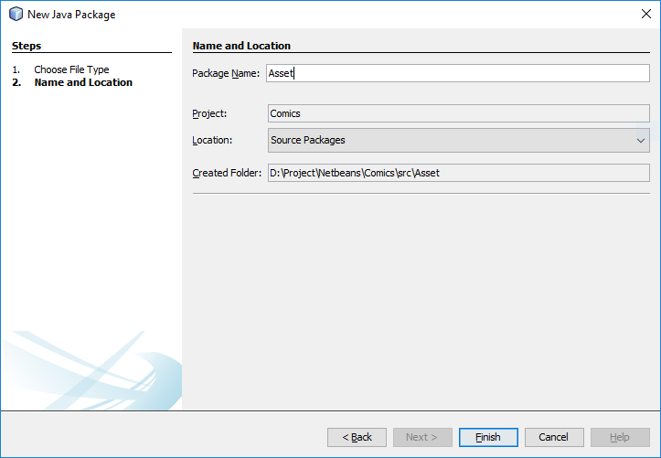

1. Kemudian Copy Assets yang dibutuhkan dan paste pada folder tersebut. Apabila berhasil maka file file akan tertata dibawahnya

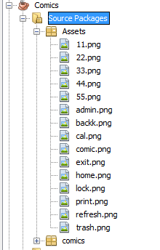

1. Buat Frame – frame yang akan digunakan dengan cara, Klik kanan Source Packages → New → JFrame Form. Disini kita membutuhkan 2 Frame yaitu Frame Login dan Frame Transaksi.

Designlah Frame tersebut semenarik mungkin. Seperti dibawah ini

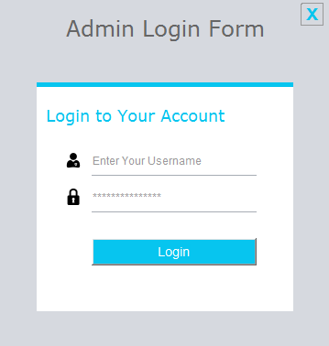

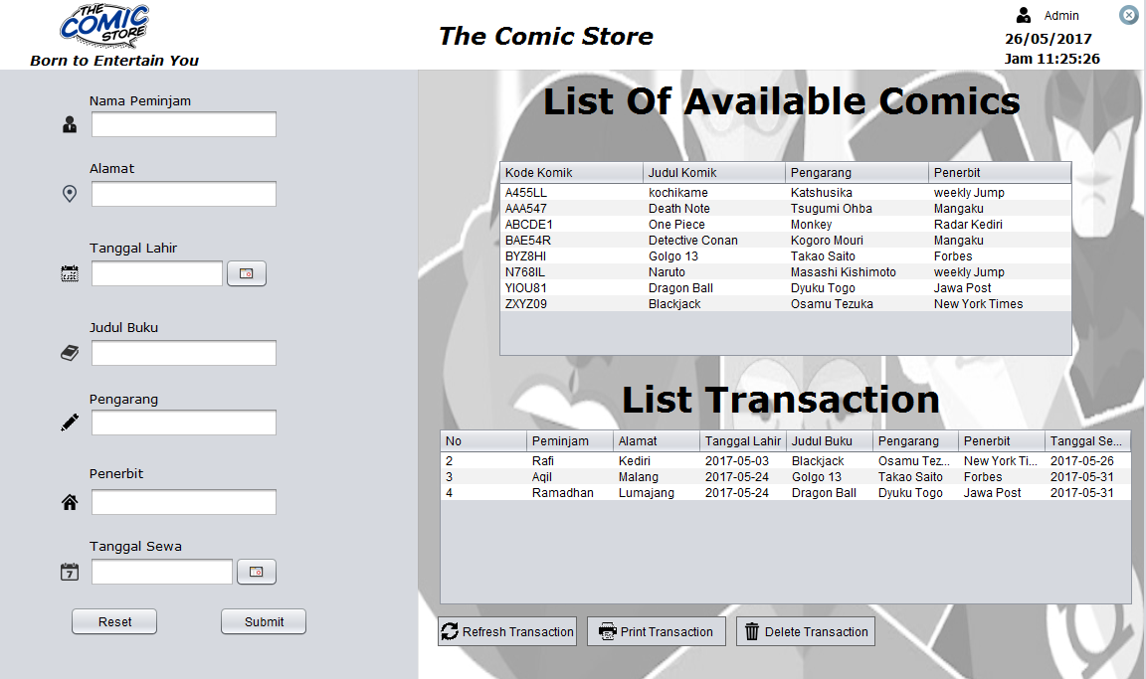

1. Tambahkan juga library mySQL dengan cara Klik Kanan Libraries → Add Library → Pilih MySQL JDBC Driver → Add Library.

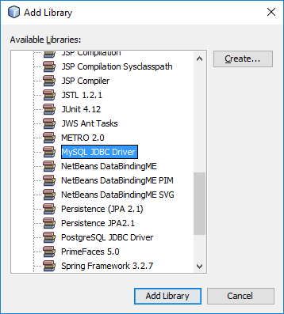

1. Buat database pada phpMyAdmin, buat 3 tabel yaitu table admin, table comic, dan table transaksi.

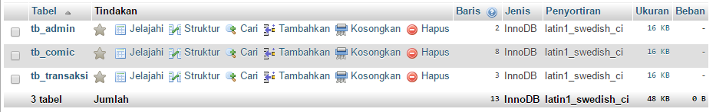

1. Kemudian Buat File Koneksi ke database. Buat class baru, dan tulis kode dibawah ini

public class File_Koneksi {

private static Connection koneksi;

public static Connection GetConnection() throws SQLException {

if (koneksi == null) {

Driver driver = new Driver();

koneksi = (Connection) DriverManager.getConnection("jdbc:mysql://localhost:3306/db_comics?zeroDateTimeBehavior=convertToNull", "root", "");

}

return koneksi;

}

}

1. Buat class kedua dan tulis kode dibawah ini.

public class KoneksiDB {

public static Connection setKoneksi() {

String konString = "jdbc:mysql://localhost:3306/db_comics";

Connection koneksi = null;

try {

Class.forName("com.mysql.jdbc.Driver");

koneksi = (Connection) DriverManager.getConnection(konString,"root","");

System.out.println("Koneksi Berhasil");

}

catch (ClassNotFoundException ex) {

Logger.getLogger(KoneksiDB.class.getName()).log(Level.SEVERE, null, ex);

System.out.println("Koneksi Gagal");

} catch (SQLException ex) {

Logger.getLogger(KoneksiDB.class.getName()).log(Level.SEVERE, null, ex);

System.out.println("Koneksi Gagal");

}

return koneksi;

}

public static int execute(String SQL) {

int status = 0;

Connection koneksi = setKoneksi();

try {

Statement st = koneksi.createStatement();

status = st.executeUpdate(SQL);

} catch (SQLException ex) {

Logger.getLogger(KoneksiDB.class.getName()).log(Level.SEVERE, null, ex);

}

return status;

}

public static ResultSet executeQuery(String SQL) {

ResultSet rs = null;

Connection koneksi = setKoneksi();

try {

Statement st = koneksi.createStatement();

rs = st.executeQuery(SQL);

} catch (SQLException ex) {

Logger.getLogger(KoneksiDB.class.getName()).log(Level.SEVERE, null, ex);

}

return rs;

}

static Object GetConnection() {

throw new UnsupportedOperationException("Not supported yet.");

}

}

1. Setelah selesai dengan file database, kita akan melanjutkan menuju bagian login. Beri nama variable pada text username dan password. Pada button login tuliskan kode dibawah ini.

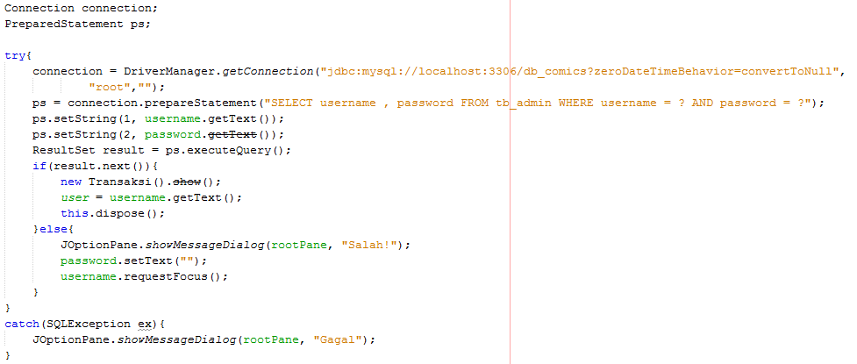

1. Lanjut menuju fram transaksi. Berilah variable pada setiap textfield yang ada, begitu pula dengan button button yang ada.
2. Pada button submit ketikkan kode dibawah ini.

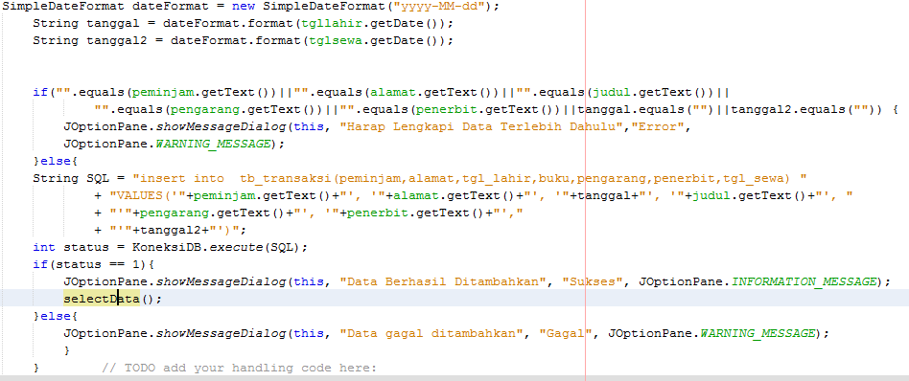

1. Pada button reset, masukkan kode dibawah ini.

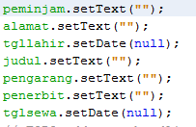

1. Kemudian terdapat button refresh, yang bertujuan untuk memperbarui setiap transaksi yang telah dilakukan sebelumnya. Pada button refresh ini panggilah sebuah method yang berisi kode dibawah ini.

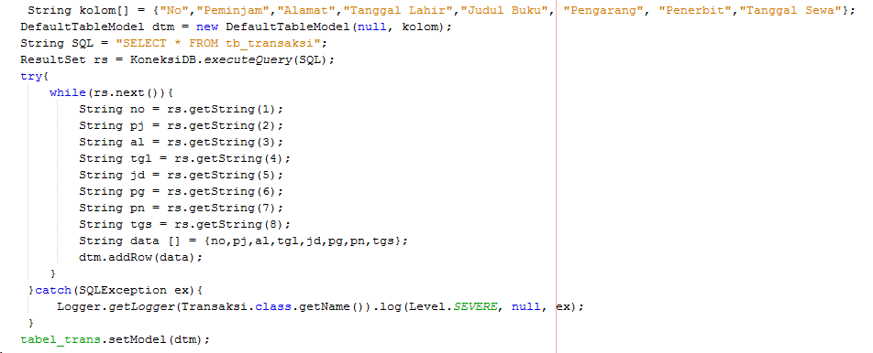

1. Terdapat juga button print, berguna untuk mencetak transaksi yang ada. Tuliskan kode dibawah ini.

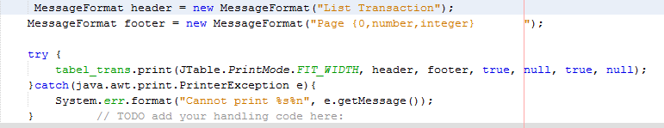

1. Terdapat juga button delete, berguna untuk menghapus transaksi. Tuliskan kode dibawah ini

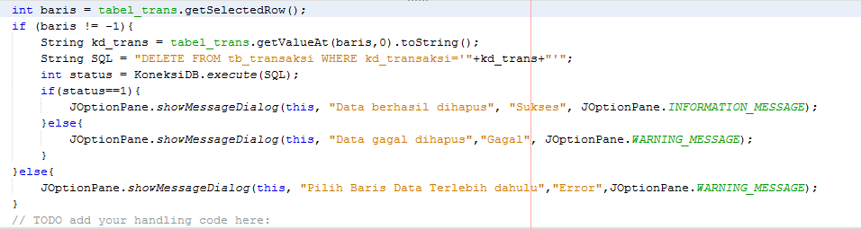

Link Project ada di sini <https://github.com/felliciawidianti/MalangTravell>